附件2：
“中山大学·深圳”技术合同登记申请指南

一、填写“申报材料真实性承诺书”
合同签订后，按附件2-1《申报材料真实性承诺书》模板填写相关信息后，至科研管理部门办理学校盖章，并领取法人授权委托书。
二、登录填报系统
项目负责人使用单位角色，登录深圳市科技业务个人申报系统（https://stic.sz.gov.cn/zxbs/bszn/jsht/content/post_7880907.html），点击“申报新合同”进行填报。
官方流程指引：https://stic.sz.gov.cn/xxgk/tzgg/content/post_12275040.html
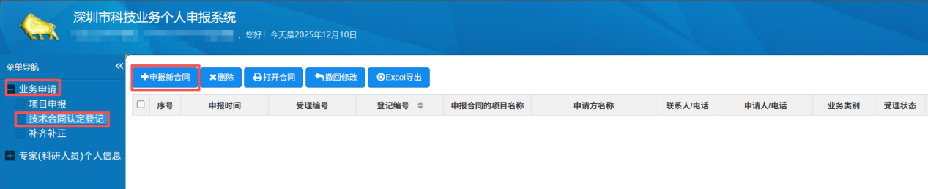
三、填报合同信息
依次填写：“合同基本信息”、“卖方信息”、“买方信息”
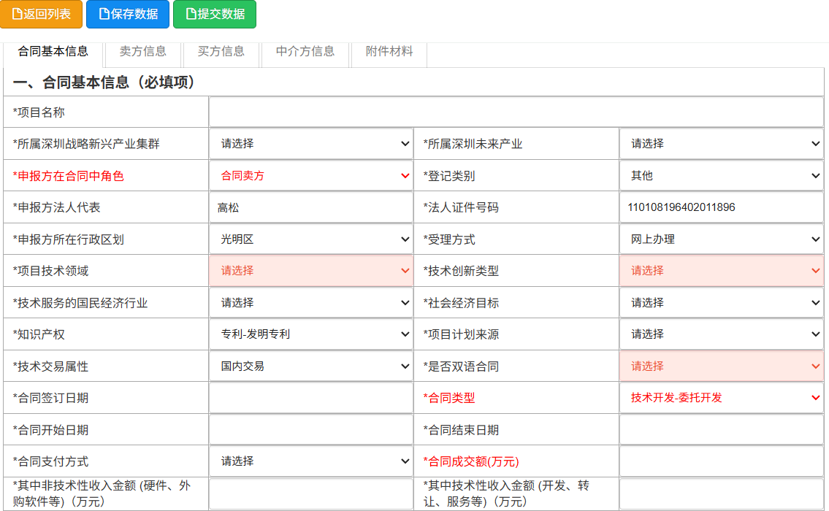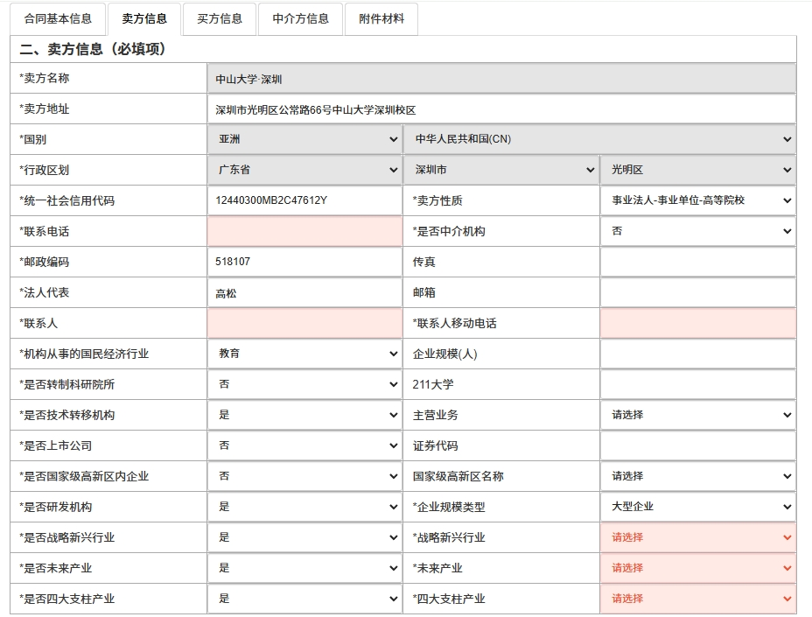
在“附件材料”，上传“申报材料真实性承诺书”扫描件及“法人委托书”并提交审核。
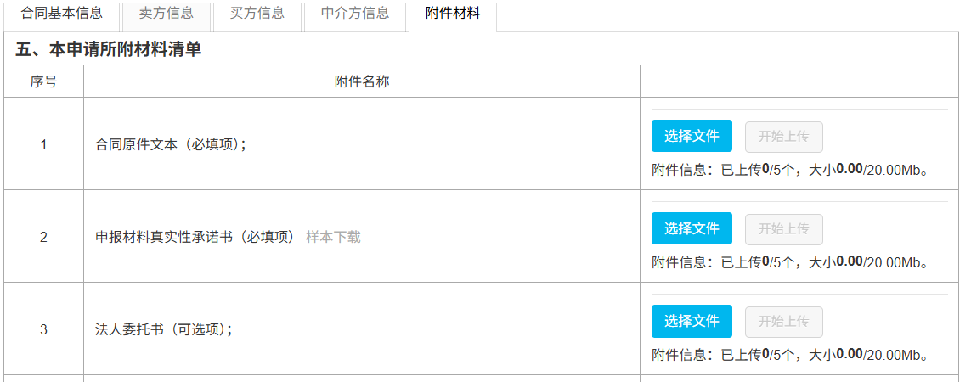
四、下载认定批件
经各区科技行政管理部门预审、市科技创新委审核后，符合条件的，在线出具电子认定登记证明，申请人自行下载（深圳市承诺办结时限：8个工作日）。
后续在科研系统办理入账时，一并附上该认定证明，凭认定证明、合同，提交至财务处开具免税情况明细，获得免税资格。
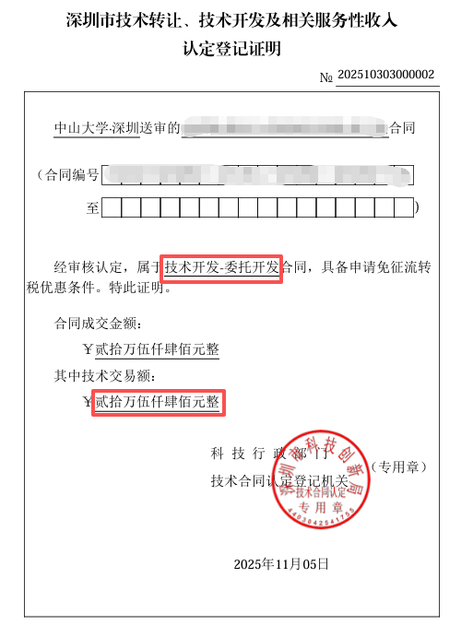
五、受理机关联系方式
光明区科技创新局：88211693
深圳市科技创新局：26551624、83699113
深交所科技成果与知识产权交易中心：88668992

附件2-1
申报材料真实性承诺书

本人郑重承诺在办理《 项目名称 》技术合同认定登记中，提交的全部文件及相关资料均与原件一致，文件上所有的签字与印章及记载的其他信息皆真实、有效。
本人保证提供的有关信息真实、准确和完整，不存在虚假记载、误导性陈述或重大遗漏等法律法规禁止的相关行为和情形，并对所提供信息的真实性、准确性和完整性承担一切法律责任。
特此承诺。

申请人（签名）/申请单位名称（盖章）：
申请单位法定代表人或授权代表人（签名）：

年 月 日

